Plan de repérage Maison d’amis :

AP2552

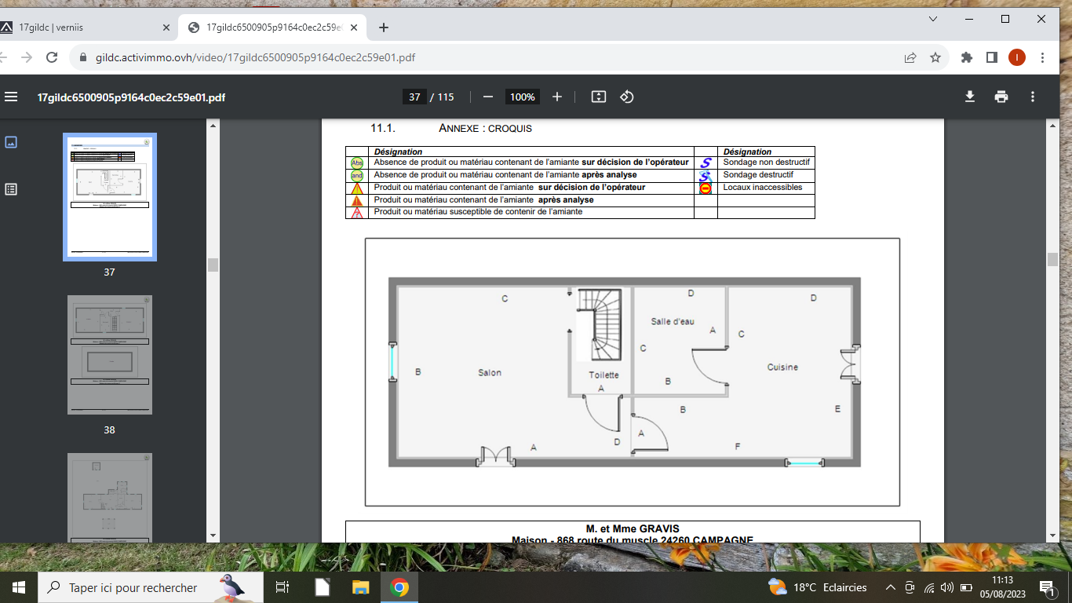Rez de Ch

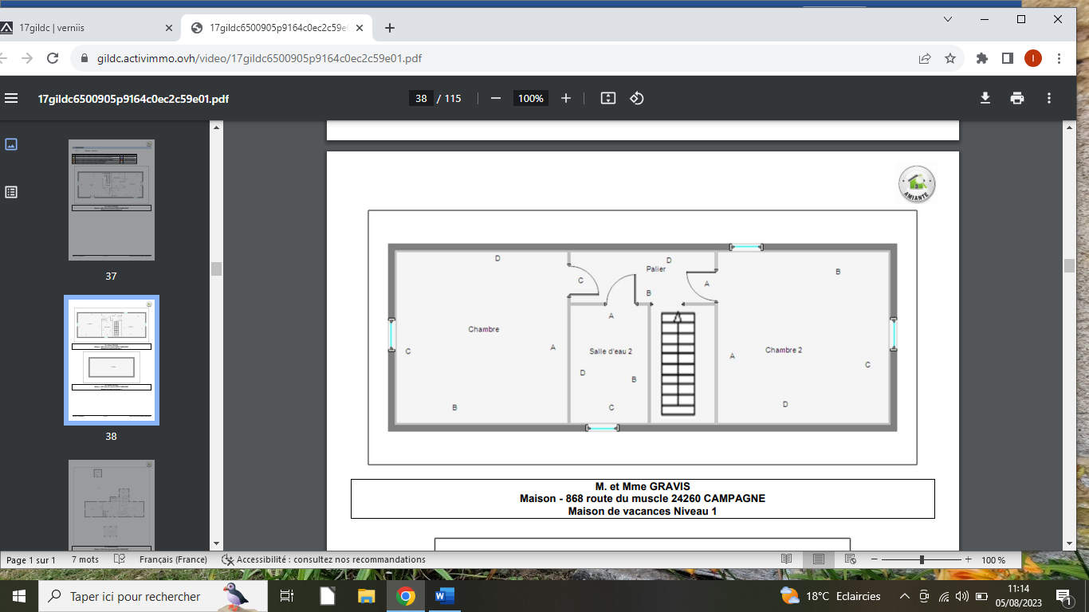Etage

Plan de repérage Maison principale :

Rez de Ch

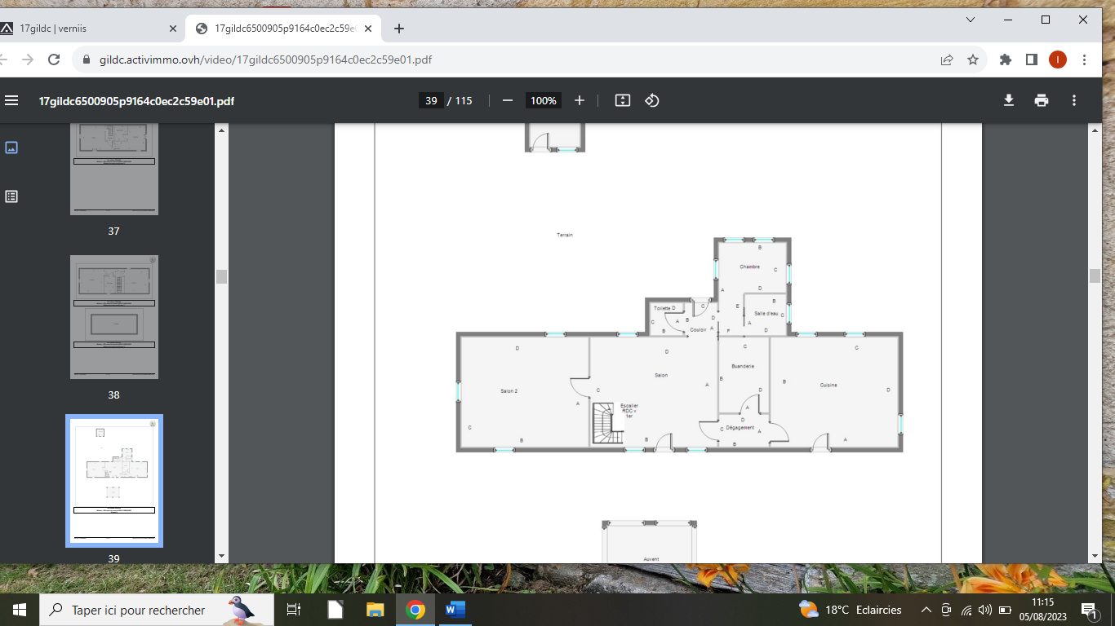

Etage :

